- Заинтересовать ребенка, предложив поиграть.
- Открыть страничку календаря и прочитать задание.
- Предложить ребенку выполнить задание вместе.
- Дать ребенку возможность проявить активность, сохранять стремление действовать самому.
- Хвалить ребенка на протяжении всего времени выполнения задания.
- Обыграть поделку вместе с ребенком.
- Предложить ребенку отнести сделанную поделку в детский сад, показать и рассказать воспитателям о том, что делал дома.

Старайтесь выполнять задания ежедневно, на пропуская чисел календаря и не делайте несколько заданий за один раз! Удачи!!!
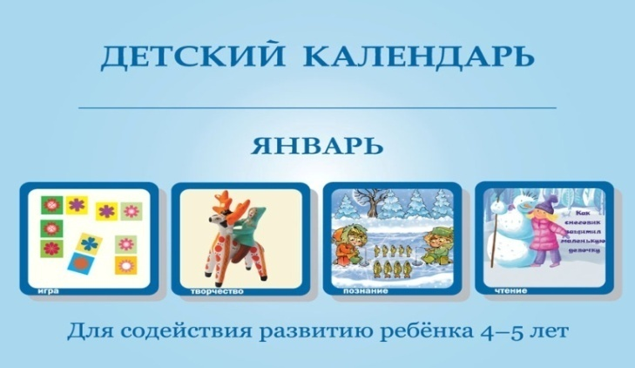
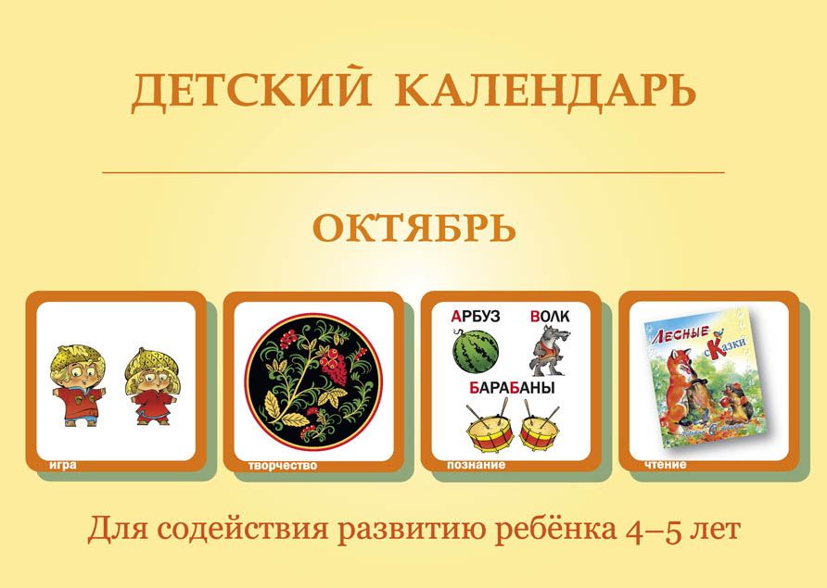
(автор пособия Доронова Татьяна Николаевна)
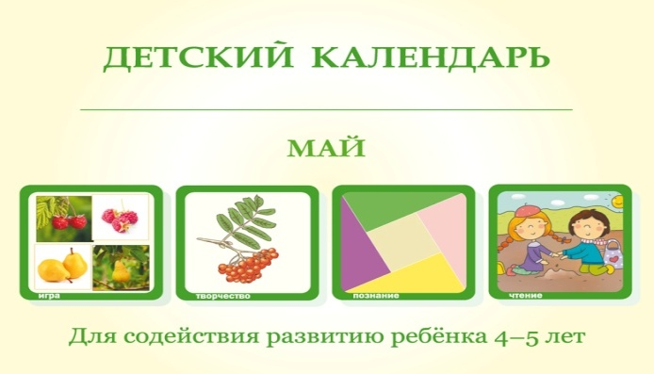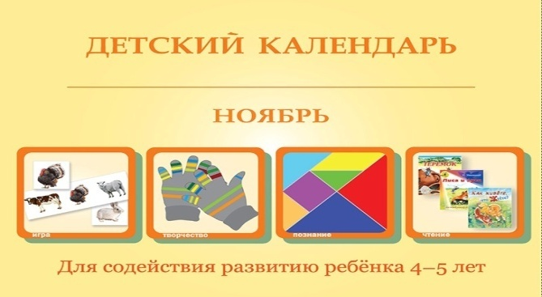

Уважаемые мамы и папы, бабушки и дедушки!

В дошкольном возрасте влияние родителей на ребёнка обладает такой силой, которая способна творить чудеса!
В наше быстро меняющееся время взрослому иногда сложно угнаться за новыми методиками, а подрастающее поколение очень подвижное и интеллектуальное. И порой родителям в домашних условиях трудно подобрать развивающее содержание, и определить, чем и как надо заниматься с ребенком, чтобы он получил своевременное развитие. К сожалению, для маленьких детей не подходят школьные методы обучения, и для того, чтобы помочь родителям в решении вопросов, связанных с развитием детей от 3 лет, было разработано это оригинальное дидактическое пособие.
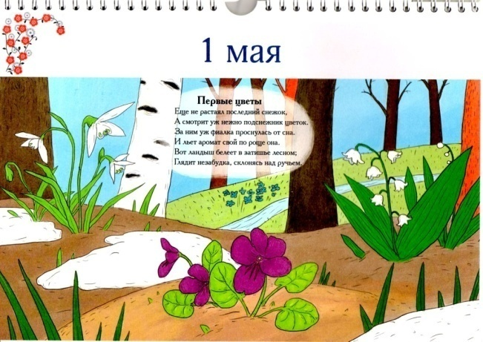
«Детский календарь» представляет собой 30-ти страничную полноцветную брошюру. Каждая страница снабжена перфорацией, что подразумевает возможность беспрепятственного отрывания страницы ребенком.
На каждой странице календаря родителям даются рекомендации о том, как выполнить с ребёнком задание. При этом для этого не надо искать сопутствующие материалы – они находятся на данной страничке.
Содержание для развития ребёнка, предлагаемое в календаре, имеет научное обоснование и обладает значительным развивающим потенциалом.
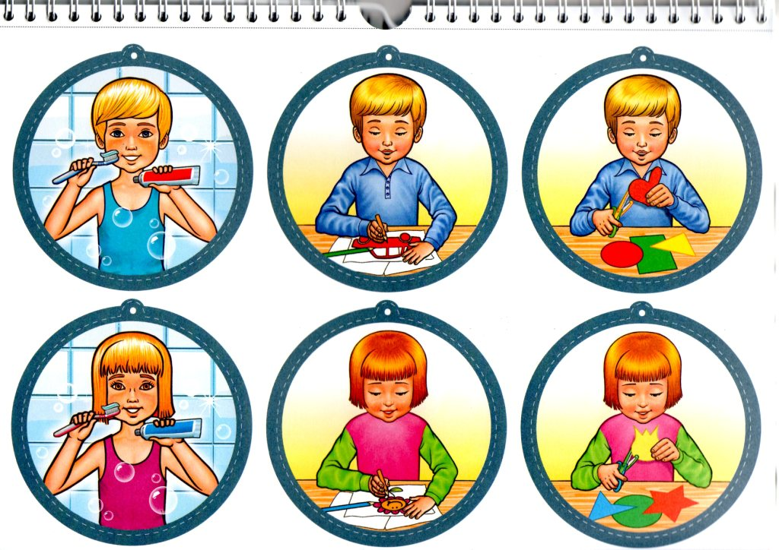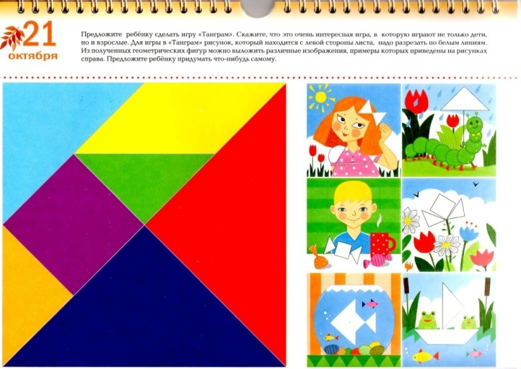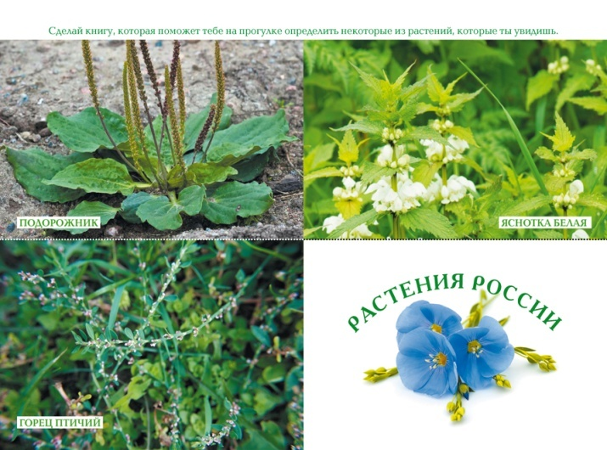
Родителям не надо заботиться о форме преподнесения материала детям. Все обращения к детям заранее продуманы учёными и представлены в тексте календаря. Взрослые только читают текст, адресованный ребёнку, и действуют в соответствии рекомендации.
Вместе с тем, содержание многих страниц календаря является полифункциональным и пригодным для многоразового использования.
Развивающий эффект от использования календаря значительно усилится, если "задания календаря", которые выполнит ребенок станут содержанием, которое будет обсуждаться и оцениваться членами семьи.

Так, например, когда приходит с работы отец, то одним из его вопросов к ребёнку может быть вопрос о том, что интересного ему сегодня удалось сделать? При этом очень важно «вдаваться в подробности», вникать в отдельные детали и внимательно рассматривать результаты деятельности малыша. Этим родители смогут внести неоценимый вклад в развитие ребёнка!

